1. 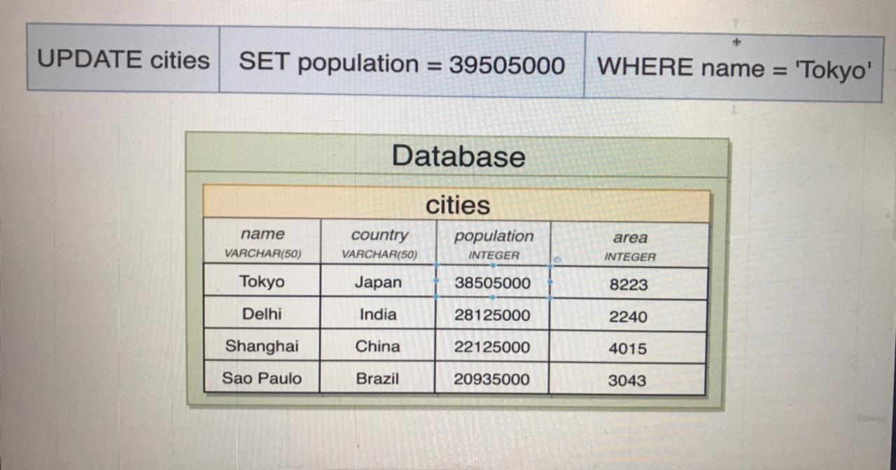Bəzən elə məqamlar olur ki, bazamızda olan table-larda hər hansı bir sətirdə olan məlumatı yeniləmək, yəni , **update** etmək istəyə bilərik. Məsələn **cities** table-mızdan yola çıxmış olsaq bildiyimiz kimi hər bir şəhərin əhalisinin günü gündən artma ehtimalı vardır və bizdən tələb odur ki, hərdəfəsində bu əhalinin sayını yeniliyək, eynən aşağıdakı şəkildə olduğu kimi.

gördüyünüz kimi, burada biz əvvəlkindən fərqli bir **sql** yazmış olduq yəni burada biz **SELECT** statement istifadə etmədik, çünki biz **cities** table-ından heç bir məlumat çəkmirik, biz sadəcə **cities** table-ında hər hansı bir sətirdəki məlumatı yeniləməkdəyik. Bu **query**-nin açılışı budur ki, biz **cities** table-ında **name** sütununda dəyəri **Tokyo** olan sətirdəki məlumatlar içərisində **population** sütununda olan dəyəri yeniləməkdəyik. Daha sonra burada **SET** keyword-ündən istifadə etdik, bu keyword bizim **cities** table-ında hansı sütundakı dəyəri yeniləmək istədiyimizi göstərməkdədir. Ən sonda isə biz hansı sütundakı məlumatları **update** etmək istədiyimizi göstərə bilmək üçün **WHERE** keyword-ündən istifadə etdik. Elə isə gəlin şəkildə olan query-ni çalışdırmağa başlıyaq. İlk öncə bizə **cities** table-ından bütün sətirdəki 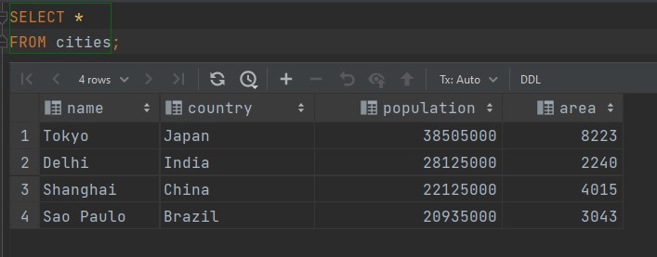məlumatları görməyimiz lazımdır ki, edəcəyimiz dəyişikliyi görək.

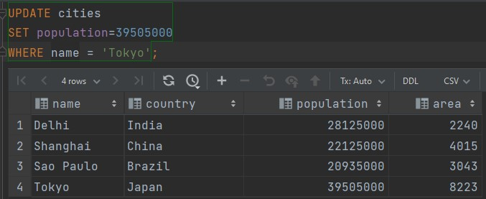

gördüyümüz kimi artıq **cities** table-ında olan **Tokyo** şəhərinə xas əhalinin sayı yenilənmiş oldu.